Индивидуальное задание

Задание 1.1. В аптеку обратился посетитель с рецептом на Ацикловир в таблетках по 200мг.

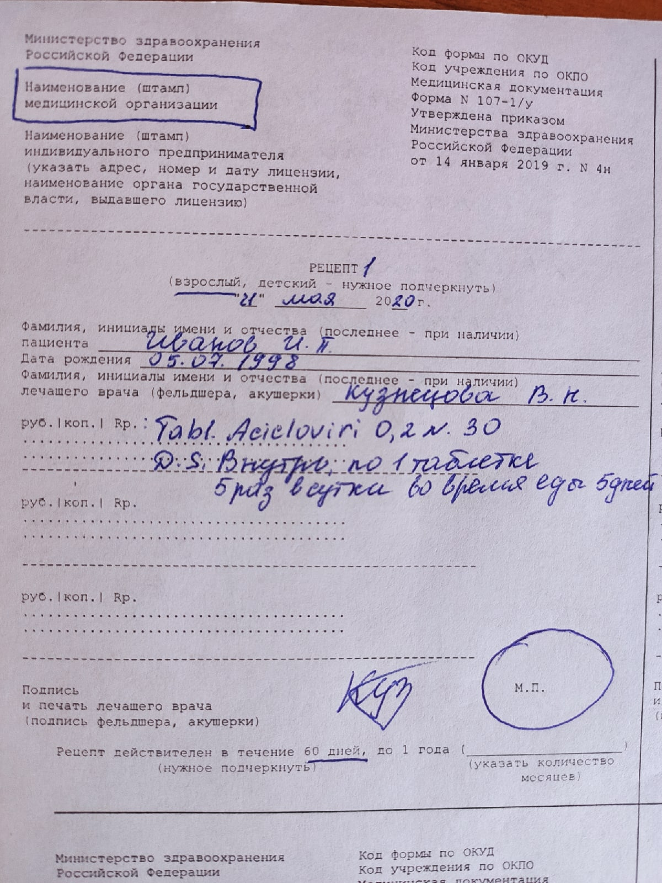

Задание 1.2.

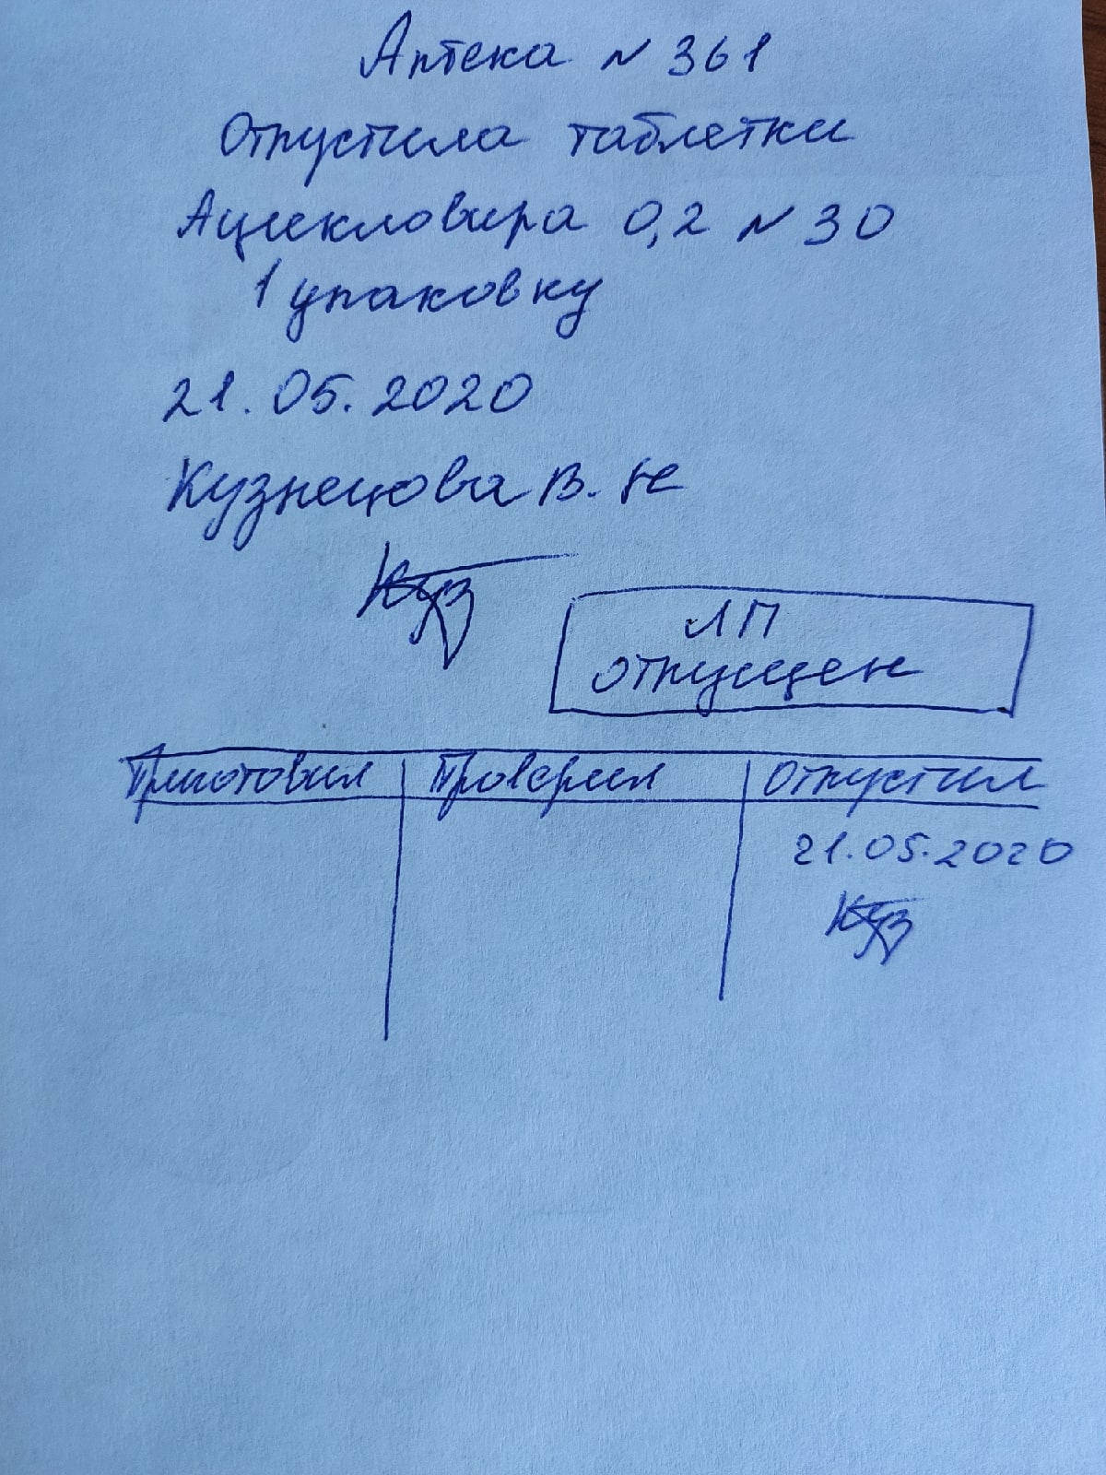

Задание 1.3.

МНН | ТН | ЛФ и Дозировка
Ацикловир | «Провирсан» | Таблетки 200 мг.№10
 | «Зовиракс» | Таблетки 200мг. №5

Задание 1.4. Правила приема ЛП Ацикловир – Внутрь, во время или сразу после приема пищи. По 1 таблетке (200 мг) 5 раз в день каждые 4 часа с 8-ми часовым интервалом на ночь. Продолжительность лечения составляет 5 дней.
Задание 1.5.
Возможные НАИБОЛЕЕ ЗНАЧИМЫЕ лекарственные взаимодействия Ацикловира:
- Одновременное применение с Пробенецидом (противоподагрическое средство, которое способствует подавлению реабсорбции кислоты в моче) приводит к увеличению среднего периода полувыведения и снижению клиренса (англ. clearence - очищение) - показатель скорости очищения плазмы крови, других сред или тканей организма) ацикловира.
- При одновременном приеме с нефротоксичными препаратами (аминогликозиды (стрептомицин), бацитрацин, рифампицин, метотрексат, ванкомицин, сульфаниламиды, ципрофлоксацин и др.) повышается риск нарушения функции почек.
- Усиление эффекта отмечается при одновременном применении иммуностимуляторов.
Задание 1.6.
Препарат следует хранить в сухом защищенном от света месте при температуре не выше 25 °C;
Хранить в недоступном для детей месте.

Задание 2
Фармакологическая группа:
- Противовирусное средство
Механизм действия:
- Ингибирут фермент ДНК-полимиразу, блокирует дальнейшую репликацию вирусной ДНК, нарушает синтез нуклеиновых к-т.
Побочное действие:
- Со стороны органов ЖКТ: тошнота и/или рвота, диарея, боль в животе;
- Со стороны нервной системы: недомогание, головная боль, головокружение, сонливость;
- Прочие: анафилактические реакции, кожные аллергические реакции (зуд, сыпь, синдром.);
- Иногда: нарушение функции печени и почек.
Противопоказания:
- Гиперчувствительность;
- Беременность;
- Лактация;
- Детский возраст до 3 лет;
- Нарушение функций почек и печени

